PORTADA
Tarea 2 – Descripción del proyecto



Autor: Lucas Pérez García
Tutor: Jesús Vera
Titulación: Técnico Superior en Desarrollo de Aplicaciones Multiplataforma
Módulo profesional: Proyecto
Fecha: 24/10/2025 versión: 1
Índice de contenido
1. PORTADA 1
2. DESCRIPCIÓN DEL PROYECTO 4
2.1. Contexto del proyecto 4
2.1.1. Ámbito y entorno 4
2.1.2. Análisis de la realidad 4
2.1.3. Solución y justificación de la solución propuesta 4
2.1.4. Destinatarios de vuestra herramienta 4
2.2. Objetivo del proyecto (en castellano) 4
2.3. Objetivo del proyecto (En inglés) 4
2.4. Marco Legal (si procede) 5
3. Requisitos 6
3.1. Requisitos funcionales 6
3.2. Requisitos no funcionales 6
4. Tareas 7
4.1. Análisis y diseño del sistema 7
4.2. Configuración del entorno de desarrollo 7
4.3. Desarrollo del sistema de datos local 7
4.4. Desarrollo de la interfaz de usuario 7
4.5. Desarrollo de la gestión de competiciones 7
4.6. Desarrollo de herramientas del sistema de capturas 7
4.7. Desarrollo del sistema de validación y clasificación 7
4.8. Testing y control de calidad 7
4.9. Documentación del proyecto 7
5. METODOLOGÍA A SEGUIR PARA LA REALIZACIÓN DEL PROYECTO 8
6. Planificación temporal de tareas 9
7. Presupuesto 10
8. Tecnologías y herramientas usadas 11
8.1. Lenguajes de programación 11
8.2. Frameworks y Librerías 11
8.3. Base de Datos 11
8.4. Herramientas de Desarrollo 11
8.5. Infraestructura y Despliegue 11
9. Arquitectura de Componentes 12
9.1. Patrón arquitectónico 12
9.2. Diagrama de arquitectura 12
9.3. Descripción de componentes 12
10. Descripción de Entrada/Salida/Almacenamiento de Datos 14
10.1. Flujo de datos 14
10.2. Formatos de datos 14
10.3. Validación y seguridad 14
11. Diagrama de clases 15
12. Análisis y diseño de la base de datos 16
12.1. Modelo entidad relación 16
12.2. Diccionario de datos 16
13. Diseño Funcional del Sistema 19
13.1. Casos de uso 19
13.2. Diagrama de secuencia 21
13.3. Lógica de negocio 22
14. Diseño de la Interfaz de Usuario 24
14.1. Wireframes 24
14.2. Mockups 37
14.3. Guía de estilo 40
14.4. Experiencia de usuario 40
15. Patrones de Diseño Aplicados 41
15.1. Patrones creacionales 41
15.2. Patrones estructurales 41
15.3. Patrones Comportamentales 41
16. Consideraciones de Seguridad 42
17. Escalabilidad y Rendimiento 42

Índice de imágenes
Ilustración 1 diagrama de Gantt de las tareas 9

DESCRIPCIÓN DEL PROYECTO

Contexto del proyecto

Ámbito y entorno
Full Fishing es una aplicación con el objetivo de cubrir la falta de herramientas digitales de puntaje para las competiciones de pesca. La idea del proyecto surge tras una petición de aplicación de un amigo pescador miembro de una escuela de pesca y con experiencia en competiciones que tiene la necesidad de simplificar el sistema de puntaje de las competiciones de pesca.

Análisis de la realidad
Actualmente no existen competidores oficiales en este mercado, las competiciones se puntúan de forma manual. Cada participante de la competición tiene un juez (en torneos de federaciones pequeñas a veces tienen incluso que turnarse entre participantes para hacer de jueces).

Para ello a los jueces se les otorga algún tipo de distintivo como una pegatina de una forma y un color y para anotar la puntuación de cada participante cuando estos capturan un pez deben sacar una foto de dicho pez junto a una regla y el distintivo para que quede claro que la captura se ha realizado durante el torneo.

Por las posibilidades de digitalización y los contactos que posee el desarrollador con personas del mundo de la pesca se puede apreciar un gran potencial para crear una aplicación con un futuro claro.

Solución y justificación de la solución propuesta
La solución al problema es desarrollar una aplicación móvil dedicada a la gestión de torneos de pesca. Dicha aplicación estaría completamente en español y agregaría multitud de herramientas para facilitar a los jueces el proceso de puntuación además de estar preparada para posibles errores humanos colaborando para un sistema de puntaje justo para los participantes.

Destinatarios de vuestra herramienta
Esta aplicación va destinada principalmente a sociedades, escuelas y clubes de pesca que no poseen un método sencillo y seguro de puntuar sus competiciones además de tener la posibilidad de ampliarse a la pesca de forma oficial.

Objetivo del proyecto (en castellano)
El objetivo del proyecto es crear una aplicación móvil que junte todas las herramientas necesarias para facilitar la gestión de torneos de pesca, sobre todo para crear un sistema justo y seguro de puntaje independientemente de la cantidad de participantes.

Objetivo del proyecto (En inglés)
The objective of the project is to create a mobile application that brings together all the necessary tools to facilitate the management of fishing tournaments, especially to create a fair and secure scoring system regardless of the number of participants.

Marco Legal (si procede)
El proyecto se plantea como un encargo profesional simulado, con fines formativos, en el que la asociación de pesca “Escuela de pesca Izarbe” encargaría el desarrollo de una aplicación oficial, cuya propiedad quedaría en manos de la empresa contratante tras el desarrollo, que asista a los usuarios interesados en participar en competiciones de pesca.

Para dicha simulación se realiza una estimación del coste del desarrollo con el objetivo de analizar y valorar posibles costes del desarrollo de una aplicación de similares características. Para ello se establece un precio de 15 euros por hora de trabajo a los que se añadirán los costes principales asociados al desarrollo que son la luz (aproximadamente 140€) y el internet (aproximadamente 105€) para la duración completa del desarrollo.

Todo el tema de costes es controlado en el apartado de presupuesto para evitar redundancia.

Requisitos

Requisitos funcionales
· RF-001: El sistema permitirá a los usuarios registrarse y acceder a la aplicación mediante correo electrónico o cuenta de Google.
· RF-002: El sistema permitirá gestionar distintos roles de usuario (juez y participante).
· RF-003: El sistema permitirá a los jueces crear competiciones de pesca.
· RF-004: El sistema permitirá a los usuarios unirse a competiciones mediante un código de acceso.
· RF-005: El sistema permitirá a los jueces configurar las características de una competición, incluyendo fecha, horario, ubicación y especies permitidas.
· RF-006: El sistema permitirá a los jueces establecer cupos máximos de capturas por especie.
· RF-007: El sistema permitirá a los participantes registrar capturas mediante fotografía o vídeo desde la propia aplicación.
· RF-008: El sistema permitirá seleccionar la especie capturada al registrar una captura.
· RF-009: El sistema registrará automáticamente la fecha, hora y ubicación de cada captura.
· RF-010: El sistema permitirá almacenar capturas localmente cuando no exista conexión a Internet y subirlas cuando se recupere la conexión.
· RF-011: El sistema permitirá a los jueces revisar las capturas enviadas por los participantes.
· RF-012: El sistema permitirá a los jueces aprobar o denegar capturas e introducir la longitud del pez en centímetros.
· RF-013: El sistema calculará automáticamente la clasificación de los participantes en función de las capturas válidas.
· RF-014: El sistema permitirá a los usuarios consultar la clasificación de una competición.
· RF-015: El sistema permitirá a los jueces crear ligas compuestas por varias competiciones.
· RF-016: El sistema calculará automáticamente la clasificación general de una liga en función de los resultados obtenidos en cada competición.

Requisitos no funcionales
· RNF-001 [Disponibilidad]: El sistema deberá sincronizar automáticamente las capturas almacenadas localmente cuando el dispositivo recupere la conexión a Internet.
· RNF-002 [Rendimiento]: La aplicación deberá ser capaz de gestionar competiciones con múltiples participantes y capturas sin degradación notable del rendimiento.
· RNF-003 [Seguridad]: El acceso a las funcionalidades de creación y gestión de competiciones estará restringido a usuarios con rol de juez.
· RNF-004 [Seguridad]: El sistema utilizará mecanismos de autenticación seguros para la gestión de cuentas de usuario.
· RNF-005 [Usabilidad]: La interfaz de la aplicación deberá ser intuitiva y fácil de utilizar durante competiciones reales al aire libre.
· RNF-006 [Usabilidad]: La aplicación estará completamente disponible en idioma español.
· RNF-007 [Restricción técnica]: La aplicación deberá ser compatible con dispositivos móviles Android e iOS.
· RNF-008 [Restricción técnica]: El sistema utilizará Firebase como plataforma backend para la autenticación de usuarios, almacenamiento de datos y gestión de archivos multimedia.

Tareas

Análisis y diseño del sistema
- Definición de la arquitectura general de la aplicación móvil.
- Diseño del modelo de datos para el almacenamiento local de información (Usuarios, competiciones, equipos,ligas).
- Definición de los flujos de navegación de la aplicación (registro, unión a competición…).
- Diseño de bocetos de las pantallas principales.

Configuración del entorno de desarrollo
- Configuración del proyecto base utilizando React Native CLI con TypeScript.
- Investigación y selección de las librerías necesarias.
- Configuración de firebase como backend para la autenticación y base de datos.

Desarrollo del sistema de datos local
- Implementación de la base de en Firebase.
- Creación de las entidades necesarias (Usuarios, competiciones, capturas, equipos y ligas).
- Implementación de la gestión de archivos multimedia (imágenes y videos de capturas).

Desarrollo de la interfaz de usuario
- Implementación de la interfaz principal de la aplicación.
- Desarrollo de pantallas de registro e inicio de sesión.
- Desarrollo de las pantallas de creación y gestión de competiciones.
- Implementación de vistas de calificación y consultas de resultados.

Desarrollo de la gestión de competiciones
- Implementación de la creación y configuración de competiciones por parte de los jueces.
- Implementación del sistema de unión a competiciones mediante código.
- Implementación de la gestión de participantes y asignación de equipos.
- Implementación de la gestión de especies permitidas y cupos por especie.

Desarrollo de herramientas del sistema de capturas
- Implementación de la captura de fotografías o vídeos desde la aplicación.
- Implementación del registro automático de fecha, hora y ubicación de capturas.
- Implementación del almacenamiento local de capturas cuando no exista conexión a internet.
- Implementación del sistema subida automática de capturas cuando se recupere la conexión..

Desarrollo del sistema de validación y clasificación
- Implementación del sistema de revisión de capturas por parte de los jueces.
- Implementación de la aprobación o denegación de capturas con comentarios.
- Implementación del cálculo automático de puntuaciones individuales.
- Implementación del cálculo de clasificaciones por equipos y clasificaciones generales en ligas.

Testing y control de calidad
- Pruebas de las principales funcionalidades de la aplicación.
- Pruebas de rendimiento en el registro y sincronización de capturas.
- Pruebas de usabilidad en dispositivos móviles.
- Corrección de errores detectados durante las pruebas.

Documentación del proyecto
- Documentación técnica del código.
- Redacción de la memoria final del proyecto.

METODOLOGÍA A SEGUIR PARA LA REALIZACIÓN DEL PROYECTO
El proyecto se desarrollará utilizando la metodología Scrum, adaptada a un proyecto individual aplicando principios de dicha metodología para organizar el desarrollo del trabajo en sprints con revisiones de progreso y reajustes de prioridades según el estado del proyecto.

Se elige esta metodología ya que se considera la más adecuada para el tamaño del proyecto y la duración de su desarrollo, esta metodología nos permitirá tener un desarrollo organizado centrado en las tareas planeadas previamente, los sprints tendrán una duración aproximada de 2 semanas y tras cada uno de estos se realiza una evaluación del progreso para detectar posibles problemas futuros con gran antelación.

El orden de los sprints seguirá el de las tareas que pasan del análisis hasta la documentación pasando por varias fases de desarrollo y testing en las cuales se asegura la calidad del producto final.

Para la gestión se utilizarán 2 herramientas, la primera es Trello cuyo objetivo será la gestión, seguimiento y organización de las tareas y la segunda es GitHub que se usará para almacenar, versionar y evaluar el código constantemente durante los distintos sprints.

Planificación temporal de tareas

El desarrollo del proyecto empezó desde el 23 de noviembre con la propuesta de este pero el desarrollo de la aplicación a efectos prácticos de la planeación comienza el 1 de febrero y se planea su duración hasta el 29 de mayo/1 de junio. Cada mes se separará en 2 sprints que ocuparán 2 semanas, las tareas siguen su orden planeado puesto que este favorece la posibilidad de cohesionar el front-end y back-end de la aplicación durante el desarrollo pudiendo realizar pruebas durante el desarrollo además de las pruebas finales lo que combina con la metodología de desarrollo utilizada.

Ilustración 1 diagrama de Gantt de las tareas
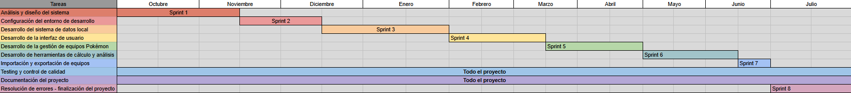

Los hitos de la aplicación son los siguientes:
- Finalización del diseño del sistema
- Base de datos operativa y sistema de autenticación
- Prototipo funcional de gestión de competiciones
- Prototipo del sistema de registro y validación de capturas
- Versión beta de la aplicación con funcionalidades principales implementadas
- Versión final del proyecto

Presupuesto

El presupuesto del proyecto se calcula en base a una estimación de 67 horas de desarrollo, en las que participa un único desarrollador, siendo el precio por hora de 15 € (al que le añadiremos el coste de la seguridad social de la cuota de autónomos). A este coste se le suman algunos costes asociados al desarrollo. No se incluyen costes de software, ya que las herramientas utilizadas (como React Native, TypeScript y Firebase) disponen de planes gratuitos suficientes para el desarrollo del proyecto.

El coste directo y único trabajador es el desarrollador:
· Coste base + coste de autónomo: 15€ x 1,31 = 19,65€/h
· Desarrollador: 67h × 19,65€/h = 1.316,55€

Además hay ciertos costes asociados:
· Software y desarrollo: 0€ (Herramientas de desarrollo gratuitas)
· Infraestructura y servicios online: 0€ (Planes gratuitos en la nube)
· Electricidad 26€/mes = 104€ totales
· Internet 35€/mes = 140€ totales

Por último se le añade un 20% de imprevistos y beneficio:

(1.316,55 + 104 + 140) × 1,2

1.560,55 × 1,2

1.872,66 € de precio total.

Concepto | Descripción | Coste
Desarrollador | 67h * 15€ la hora | 1.316,55€
Electricidad | 26€/mes | 104€
Internet | 35€/mes | 140€
Imprevistos | 20% | 312,11€
TOTAL |  | 1.872,66€

Tecnologías y herramientas usadas

Lenguajes de programación
· Backend: TypeScript y JavaScript
· Frontend: HTML, CSS, TypeScript y JavaScript
· Justificación: Se ha seleccionado TypeScript como lenguaje principal sobre JavaScript ya que se considera que las ventajas que este otorga de cara a conseguir un código limpio hacen la aplicación más fácil de desarrollar, reducirán errores y facilitarán el mantenimiento del código.

JavaScript se utiliza como base tecnológica del ecosistema, ya que tanto React Native como muchas de las librerías utilizadas están desarrolladas sobre este lenguaje.

Frameworks y Librerías
· Framework principal: React Native
· Librerías principales:
- React
- React Navigation
- Firebase Authentication
- Firebase Cloud Firestore
- Firebase Storage
Se ha elegido React Native porque permite desarrollar aplicaciones móviles multiplataforma para Android e iOS evitando tener que crear una aplicación para cada sistema operativo lo que reducirá el tiempo de desarrollo.

Base de Datos
· Tipo: Base de datos NoSQL
· Tecnología: Firebase Cloud Firestore
· Razones:
- Sincronización en tiempo real
- Integración simple con aplicaciones móviles
- Escalado automático
- Fácil almacenamiento de datos estructurados

Herramientas de Desarrollo
· IDE: Visual Studio Code
· Control de versiones: Git y GitHub
· Gestión de dependencias: npm
· Testing: Jest

Infraestructura y Despliegue
· Backend en la nube: Firebase
· Servicios utilizados:
- Firebase Authentication
- Firebase Cloud Firestore
- Firebase Storage
- Firebase Cloud Messaging

Arquitectura de Componentes
La aplicación Full Fishing sigue una arquitectura cliente-servidor basa en servicios de la nube en la que la aplicación móvil que se comunica con los servicios de Firebase,.

Patrón arquitectónico
el sistema esta organizado en la siguiente arquitectura de capas:

- Frontend: Implementada con React Native, se encarga de la interfaz de usuario y de la interacción de estos con la aplicación
- Lógica: Reglas que gestionan la aplicación como: Validaciones de capturas, gestiones de competiciones y ligas, cálculos de clasificaciones, etc. La mayoría de esta capa se encuentra en la ubicación pero ciertas operaciones se apoyan en Firebase.
- Acceso a datos: Gestionar el almacenamiento y acceso a la información en la base de datos Firebase Cloud Firestore y el sistema de almacenamiento de archivos Firebase Storage.

Diagrama de arquitectura

Usuarios
│
▼
Aplicación móvil (React Native)
│
┌───────────┼───────────┐
▼ ▼ ▼
Autenticación Base de datos Almacenamiento
Firebase Auth Firestore Firebase Storage
│
▼
Sistema de notificaciones
Firebase Cloud Messaging

Descripción de componentes
- Aplicación móvil
· Propósito: Interfaz de usuario y gestionar la interacción entre este y la aplicación
· Responsabilidades: Registro e inicio de sesión, visualización de competiciones y ligas, registro de capturas, visualización de clasificaciones, gestión de perfiles
· Tecnologías: React Native, TypeScript, React Navigation
- Servicio de Autenticación
· Propósito: Gestionar la identidad de los usuarios y asegurar un acceso seguro a la aplicación.
· Responsabilidades: Registro de usuarios, inicio de sesión, gestión de sesiones
· Tecnologías: Firebase Authentication
- Base de Datos:
· Propósito: Almacenar la información de la aplicación de forma estructurada.
· Responsabilidades: Almacenar datos de usuarios, guardar información de competiciones, registrar capturas de los participantes, gestionar clasificaciones y ligas.
· Tecnologías: Firebase Cloud Firestore
- Sistema de almacenamiento de archivos:
·Propósito: Gestionar el almacenamiento de archivos multimedia.
· Responsabilidades: Almacenar fotos y videos de capturas, permitir descarga y visualización de estos archivos,
· Tecnologías: Firebase Storage
- Sistema de notificaciones:
· Propósito: Enviar notificaciones a los usuarios cuando ocurren eventos importantes dentro de la aplicación.
· Responsabilidades: Avisar a los jueces cuando hay capturas por validar y notificar a los usuarios de las validaciones de sus capturas.
· Tecnologías: Firebase Cloud Messaging

Descripción de Entrada/Salida/Almacenamiento de Datos

Flujo de datos
La aplicación Full Fishing gestiona datos relacionados con los usuarios, competiciones, ligas y capturas realizadas durante las competiciones, el flujo de datos sigue un modelo cliente servidor en el que la aplicación móvil se comunica con los servicios en la nube proporcionados por Firebase.

· Entrada de datos: Registros e inicios de sesión de usuarios, creaciones de competiciones, unión a competiciones, registro de capturas (Fecha, hora, ubicación y foto/video)
· Procesamiento de datos: Validación de datos de formularios, comprobaciones de estados de la competición, gestión de capturas offline, sincronización automática y cálculo de clasificaciones
· Almacenamiento estructurado en Firestore: Usuarios, competiciones, ligas, equipos, capturas, clasificaciones, además se usa Firebase Storage para el almacenamiento de archivos multimedia y cuando no se dispone de conexión a internet el almacenamiento local
· Salida de datos: Clasificaciones de competiciones, clasificaciones de ligas, historiales de capturas, estados de capturas, estadísticas, además para notificar cambios de estados se usan notificaciones vía Firebase Cloud Messaging

Formatos de datos
· Entrada: Los datos que entran a la aplicación se envían a la base de datos en formato JSON, mientras tanto, los elementos multimedia se mandan en formato JPEG/PNG para las imágenes y MP4 para los videos
· Almacenamiento: Firebase Cloud Firestore sigue un modelo de estructuriación de datos basado en JSON
· Salida de datos: Los datos recuperados de la base de datos también se devuelven en formato JSON que es procesado en la aplicación para luego mostrarlo maquetado a los usuarios.

Validación y seguridad
· Validación de datos: Los datos son validados tanto en la aplicación con comprobaciones de campos obligatorios, validaciones de formatos de datos y comprobaciones de estados como en la base de datos a través de reglas de permisos y de formatos.
· Autenticación: El sistema usado es Firebase Authentication que permite implementar sistemas seguros de autenticación mediante correo electrónico y Google.
· Protección de datos: Las comunicaciones con el servidor se realizan mediante conexiones seguras HTTPS, la base de datos encripta los datos necesarios y existen roles que añaden una capa extra de seguridad.

Diagrama de clases
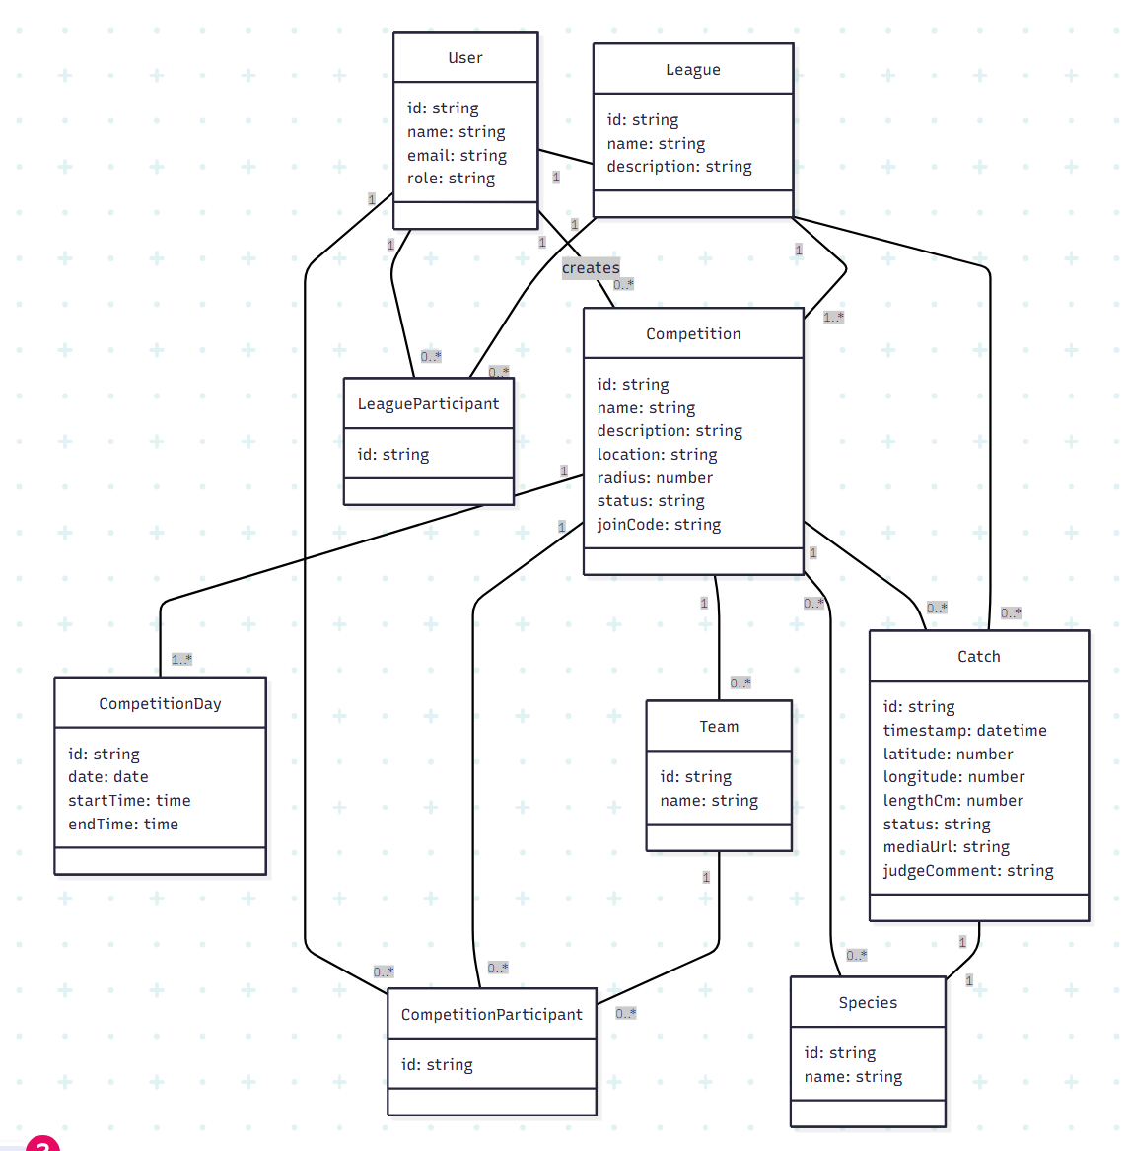Ilustración 2Diagrama de clases

Análisis y diseño de la base de datos

Modelo entidad relación
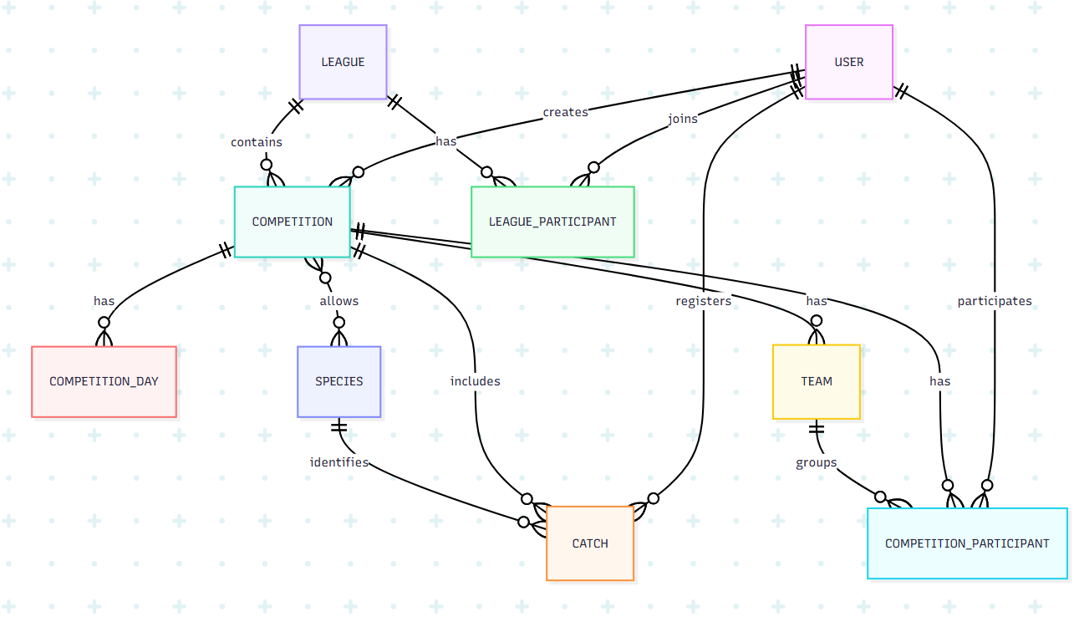Ilustración 3Diagrama del modelo Entidad-Relación

Diccionario de datos
Tabla: User
Id | VARCHAR | 50 | NO | PK | Identificador único del usuario
Name | VARCHAR | 100 | NO |  | Nombre del usuario
 | VARCHAR | 150 | NO | UNIQUE | Correo electrónico del usuario
role | VARCHAR | 20 | NO |  | Rol del usuario

Tabla: League
id | VARCHAR | 50 | NO | PK | Identificador unico de la liga
name | VARCHAR | 100 | NO |  | Nombre de la liga
Description | VARCHAR | 255 | SI |  | Descripcion de la liga

Tabla: LeagueParticipant
id | VARCHAR | 50 | NO | PK | Identificador unico del elemento
leagueId | VARCHAR | 50 | NO | FK | Identificador de la liga
UserId | VARCHAR | 50 | NO | FK | Identificador del usuario participante

Tabla: Competition
id | VARCHAR | 50 | NO | PK | Identificador unico de la competicion
name | VARCHAR | 150 | NO |  | Nombre de de la competicion
description | VARCHAR | 255 | SI |  | Descripcion de la competicion
judgeId | VARCHAR | 50 | NO | FK | Usuario que actua de juez
location | VARCHAR | 150 | SI |  | Ubicacion del torneo
radius | int |  | SI |  | Radio permitido para registrar capturas
status | VARCHAR | 20 | NO |  | Estado de la competicion
JoinCode | VARCHAR | 20 | NO | UNIQUE | Codigo del usuario

Tabla: CompetitionDay
id | VARCHAR | 50 | NO | PK | Identificador unico del dia de competicion
competitionId | VARCHAR | 50 | NO | FK | Competicion a la que pertenece
date | DATE |  | NO |  | Fecha del dia de competicion
startTime | TIME |  | NO |  | Hora de inicio de la competicion
EndTime | TIME |  | NO |  | Hora de finalizacion de la competicion

Tabla: CompetitionParticipant
id | VARCHAR | 50 | NO | PK | Identificador unico del elemento
competitionId | VARCHAR | 50 | NO | FK | Competicion en la que participa
userId | VARCHAR | 50 | NO | FK | Usuario participante
TeamId | VARCHAR | 50 | SI | FK | Equipo al que pertenece

Tabla: Team
id | VARCHAR | 50 | NO | PK | Identificador unico del equipo
competitionId | VARCHAR | 50 | NO | FK | Competicion a la que pertenece
Name | VARCHAR | 100 | NO |  | Nombre del equipo

Tabla: Species
Id | VARCHAR | 50 | NO | PK | Identificador unico de la especie
Name | VARCHAR | 100 | NO |  | Nombre de la especie

Tabla: Catch
id | VARCHAR | 50 | NO | PK | Identificador unico de la captura
userId | VARCHAR | 50 | NO | FK | Usuario que realiza la captura
CompetitionId | VARCHAR | 50 | NO | FK | Competicion en la que se realiza la captura
speciesId | VARCHAR | 50 | NO | FK | Especie capturada
timestamp | TIMESTAMP |  | NO |  | Fecha y hora de captura
latitude | DECIMAL | 10,7 | NO |  | Latitud de la captura
longitude | DECIMAL | 10,7 | NO |  | Longitud de la captura
lenghtCm | INT |  | SI |  | Longitud del pez en centimetros
status | VARCHAR | 20 | NO |  | Estado de la captura
mediaUrl | VARCHAR | 255 | NO |  | URL de la foto/video
JudgeComment | VARCHAR | 255 | SI |  | Comentario del juez

Diseño Funcional del Sistema

Casos de uso
· Unirse a una competición
- Actor: Usuario registrado.
- Precondiciones:
1. El usuario debe estar autenticado en la aplicación
2. Debe existir una competición válida con un código de acceso activo.
- Flujo principal:
1. El usuario accede a la opción Unirse a competición.
2. Introduce el código de acceso del torneo.
3. El sistema verifica si existe una competición asociada a ese código.
4. El sistema comprueba que el usuario no esté ya inscrito.
5. El sistema registra al usuario como participante de la competición.
6. El usuario pasa a formar parte del torneo.
- Flujos alternativos:
1. Codigo invalido:
usuario introduce un código inexistente.
sistema muestra un mensaje indicando que el código no es válido.
2. Usuario ya inscrito
usuario introduce el código de una competición en la que ya participa.
sistema informa que el usuario ya está inscrito.
- Postcondiciones:
1. El usuario queda registrado en la tabla CompetitionParticipant.
- Excepciones:
1. Error de conexión con la base de datos.
2. Error de validación del código.

· Registrar captura
- Actor: Usuario participante.
- Precondiciones:
1. El usuario debe estar inscrito en la competición.
2. La competición debe estar activa.
3. La captura debe realizarse dentro del radio permitido.
- Flujo principal:
1. El usuario accede a la opción Registrar captura.
2. Selecciona la especie capturada.
3. Introduce la longitud del pez.
4. Adjunta una foto o vídeo de la captura.
5. El sistema obtiene automáticamente la ubicación GPS.
6. El sistema registra la captura con estado pendiente.
7. La captura queda disponible para validación del juez.
- Flujos alternativos:
1. Sin conexión a internet
usuario registra la captura.
sistema guarda la información localmente.
captura se sincroniza automáticamente cuando vuelve la conexión.
2. Captura fuera del área permitida
sistema detecta que la ubicación GPS está fuera del radio permitido.
Sistema muestra un mensaje indicando que la captura no es válida.
- Postcondiciones:
1. Se crea un registro en la tabla Catch con estado pending.
- Excepciones:
1. Error al subir el archivo multimedia.
2. Error al obtener la ubicación GPS.

· Validar captura
- Actor: juez.
- Precondiciones:
1. El usuario debe tener rol de juez.
2. Debe existir una captura pendiente de validación.
- Flujo principal:
1. El juez accede a la lista de capturas pendientes.
2. Selecciona una captura.
3. Revisa la foto o vídeo.
4. Comprueba la especie y la longitud registrada.
5. El juez aprueba o rechaza la captura.
6. El sistema actualiza el estado de la captura.
- Flujos alternativos:
1. Modificacion de especie
juez detecta que la especie seleccionada es incorrecta.
juez modifica la especie antes de aprobar la captura.
2. Modificacion de tamaño
juez detecta que el tamaño indicado es incorrecto.
juez modifica el tamaño antes de aprobar la captura.
- Postcondiciones:
1. El estado de la captura pasa a approved o rejected.
- Excepciones:
1. Error al actualizar el estado en la base de datos.

· Crear competición
- Actor: Juez
- Precondiciones:
1. El usuario debe tener rol de juez.
- Flujo principal:
1. El juez accede a la opción Crear competición.
2. Introduce el nombre del torneo.
3. Define la ubicación y el radio permitido.
4. Configura los días y horarios del torneo.
5. Define las especies permitidas.
6. El sistema genera un código de acceso.
7. La competición queda registrada en el sistema.
- Flujos alternativos:
1. Competicion asociada a una liga
El juez selecciona una liga existente.
La competición se registra como parte de la liga.
- Postcondiciones:
1. Se crea un registro en la tabla Competition.
- Excepciones:
1. Error en la creación de la competición.

· Unirse a una competición
- Actor: Usuario registrado.
- Precondiciones:
1. El usuario debe estar autenticado en la aplicación
2. Debe existir una competición válida con un código de acceso activo.

· Consultar clasificacion
- Actor: Usuario participante.
- Precondiciones:
1. El usuario debe estar inscrito en la competición.
- Flujo principal:
1. El usuario accede a la sección Clasificación.
2. El sistema obtiene las capturas aprobadas de los participantes.
3. Se calcula la puntuación de cada usuario.
4. Se ordenan los participantes según su puntuación total.
5. Se muestra la clasificación actualizada.
- Flujos alternativos:
1. Clasificación por equipos
El sistema agrupa capturas por equipo.
Se calcula la puntuación total del equipo.
- Postcondiciones:
1. El usuario puede visualizar la clasificación del torneo.
- Excepciones:
1. Error al recuperar los datos de capturas.

Diagrama de secuencia

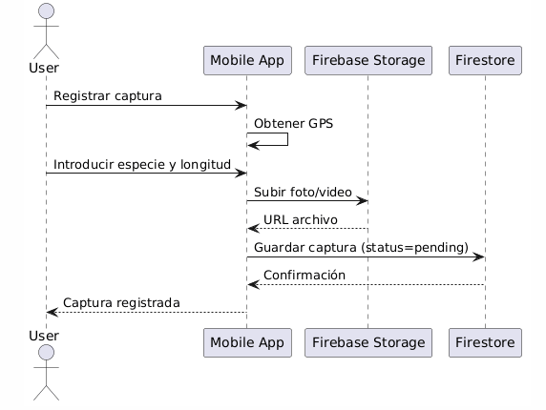Ilustración 4Diagrama de secuencia,

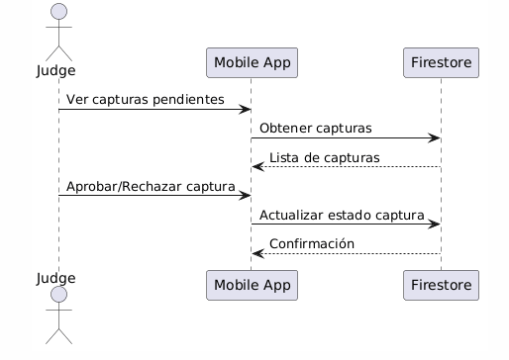Ilustración 5Diagrama de secuencia, validar captura

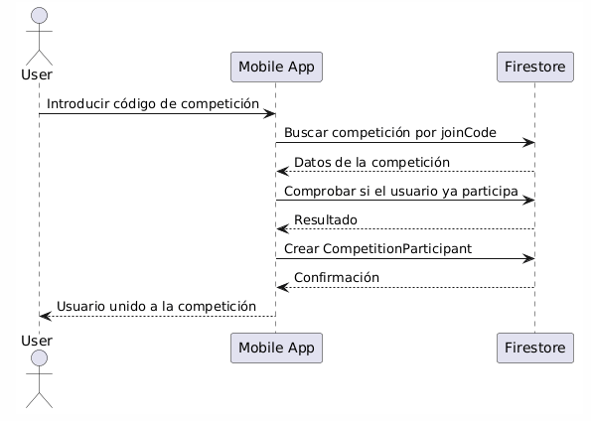

Lógica de negocio
1. Validaciones
- Las capturas solo pueden registrarse dentro del radio geográfico definido en la competición.
- Las capturas deben realizarse dentro del horario definido en los días del torneo.
- Cada captura debe incluir evidencia multimedia (foto o vídeo).
- Solo los jueces pueden aprobar o rechazar capturas.

2. Cálculos (de las clasificaciones)
1. Se obtienen todas las capturas approved de la competición.
2. Se agrupan por participante.
3. Se suman las longitudes registradas.
4. Los participantes se ordenan por puntuación total.

3. Flujos de trabajo (Ciclo de vida de una captura)
1. Registro de captura
2. Estado pendiente
3. Revisión por juez
4. Aprobración o rechazo

Estados posibles:
- Pending
- Approved
- Rejected

4. Restricciones
- Un usuario no puede registrarse dos veces en la misma competición.
- Solo el juez puede crear competiciones.
- Las capturas deben pertenecer a especies permitidas en el torneo.

Diseño de la Interfaz de Usuario

Wireframes

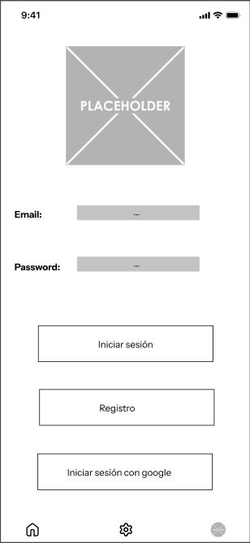Ilustración 6Wireframes,

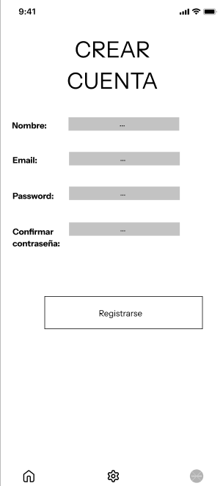

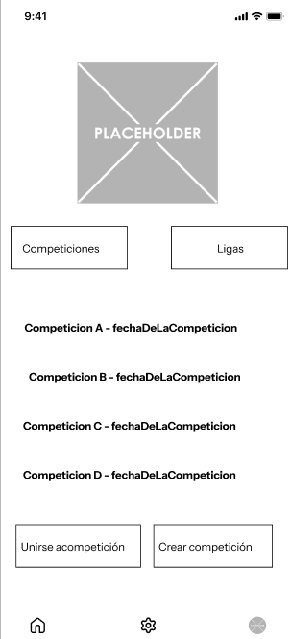

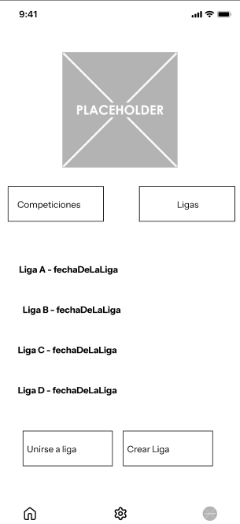

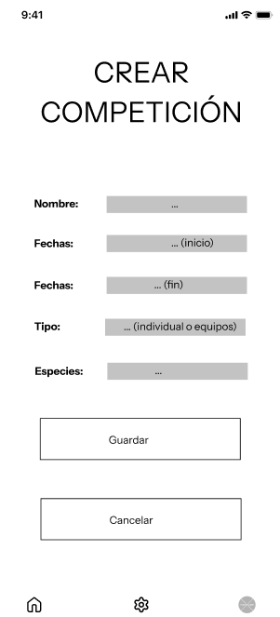

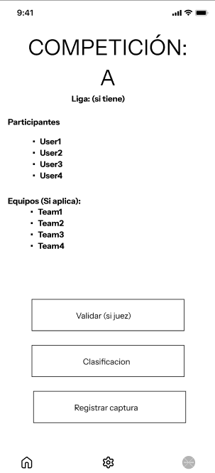

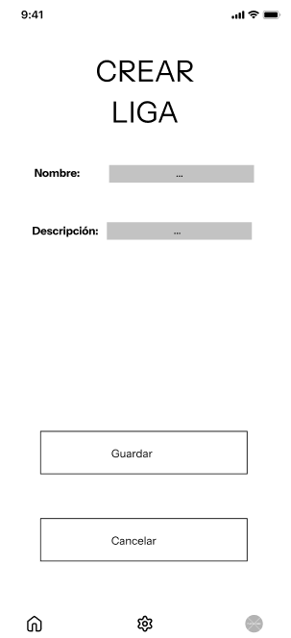

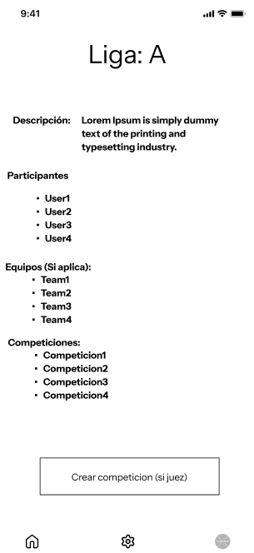

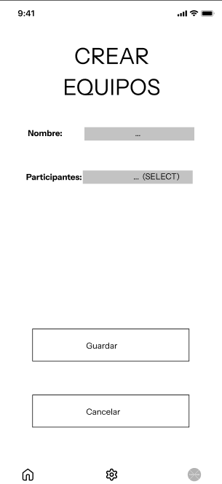

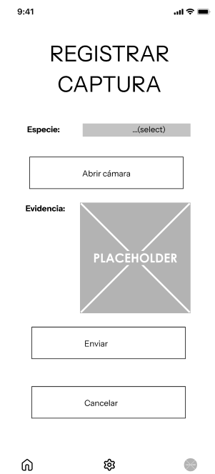

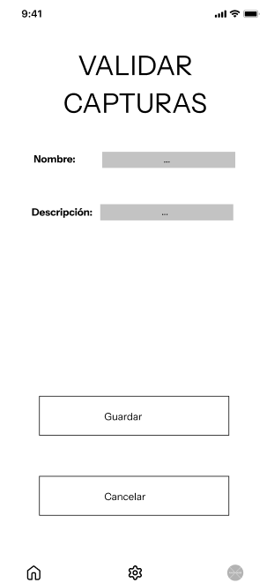

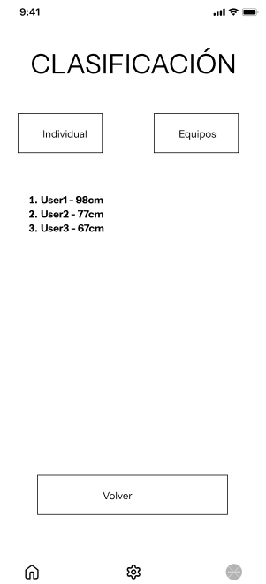

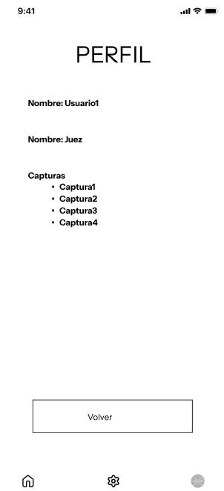

Mockups
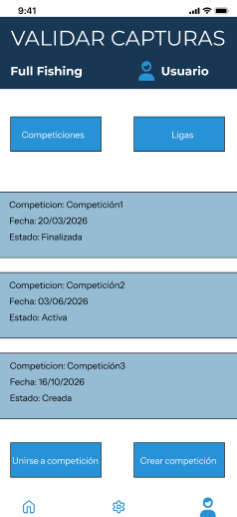Ilustración 7Mockups, home competiciones

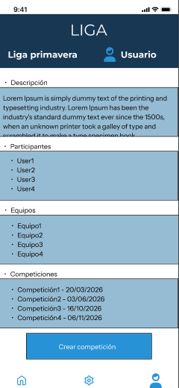Ilustración 8Mockups, detalles liga

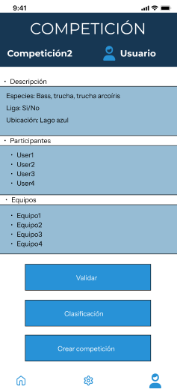

Guía de estilo
- Paleta de colores:
· Color primario (Fondos, header, elementos principales): #173753
· Colores secundarios(Botones, hovers, textos, bores): #2892D7, #1D70A2, #53CACA
· Color neutro (Fondos, contrastes): #FFFFFF

- Tipografía:
· Títulos: Montserrat
· Texto general: Roboto

- Espaciado: Margenes y separaciones de 16 a 40 pixeles y paddings de 8 a 32 pixeles. A esto se añade un diseño basado en el sistem grid de columnas y filas flexibles.

- Componentes:
· Botones: Utilizadas para mostrar información como ligas y competiciones de forma organizada.
· Inputs/formularios: Utilizadas para mostrar información como ligas y competiciones de forma organizada.
· Tarjetas: Utilizadas para mostrar información como ligas y competiciones de forma organizada.

- Iconografía: Se utilizará la librería “Font Awesome” con el objetivo de ampliar la cantidad de iconos posibles y la calidad de estos además de que posee una fácil integración.

Experiencia de usuario
- Flujos de usuario:
· Flujo principal:
1. Login/registro
2. Acceso a la lista de competiciones
3. Acceso a detalles de competición
4. Registro de capturas
· Flujo de ligas:
1. Acceso a ligas
2. Selección de una liga
3. Visualización de competiciones asociadas
· Flujo del juez:
1. Crear liga
2. Crear competiciones
3. Validar capturas

- Accesibilidad:
1. Contraste adecuado entre texto y fondo
2. Tamaño de texto legible
3. Botones grandes y clicables
4. Uso de etiquetas en formularios
5. Uso de etiquetas en formularios

- Responsive design: La aplicación esta diseñada tanto para móviles como para tablets con un diseño responsivo preparado para pantallas verticales pequeñas con tamaños de elementos interactivos adecuados para el uso.

- Feedback visual: Tras realizar acciones la aplicación proporciona mediante avisos de texto con iconos y colores las respuestas de estos describiendo claramente el resultado ya sea un éxito, error por su parte, error de la aplicación o el resultado que haya sido.

Patrones de Diseño Aplicados

Patrones creacionales
Singletone, en el sistema se utiliza para gestionar la conexión con Firebase y los servicios globales de la aplicación.
Ejemplos de uso:
- Gestor de conexión con Firebase Firestore
- Gestor de autenticación con Firebase Authentication
Esto permite que toda la aplicación utilice la misma instancia del servicio, evitando sobrecarga de conexiones no necesarias y mejorando el rendimiento.

Factory, en el sistema se utiliza para crear objetos del dominio a partir de los datos almacenados en la base de datos.
Ejemplos de uso:
- Creación de objetos Catch a partir de los documentos de Firestore.
- Creación de objetos Competition al recuperar datos del sistema.
Este patrón facilita la conversión entre los datos almacenados en la base de datos y las estructuras utilizadas en la lógica de la aplicación.

Patrones estructurales
Adapter , en este proyecto se utiliza para integrar los servicios de Firebase dentro de la aplicación.

Ejemplos:
- Adaptador para el sistema de almacenamiento Firebase Storage
- Adaptador para el servicio de geolocalización del dispositivo
Este patrón permite aislar el código específico de cada servicio externo y facilita posibles cambios futuros.

Patrones Comportamentales
Observer, en la aplicación se utiliza mediante el sistema de actualización en tiempo real de Firebase.

Cuando se producen cambios en la base de datos, como por ejemplo:
- Una nueva captura registrada
- Una captura validada por el juez
Los clientes conectados reciben automáticamente las actualizaciones correspondientes.

Consideraciones de Seguridad
- Autenticación: La autenticación de usuarios se gestiona mediante Firebase Authentication, que permite el registro e inicio de sesión utilizando correo electrónico y contraseña. El sistema utiliza tokens de autenticación para mantener la sesión del usuario de forma segura durante su interacción con la aplicación.

- Autorización: El sistema implementa un control de acceso basado en roles de usuario. Existen dos roles principales: usuario, que puede participar en competiciones y registrar capturas, y juez, que además puede crear competiciones y validar capturas. Las reglas de seguridad de Firebase Firestore controlan qué acciones puede realizar cada usuario.

- Encriptación: Las contraseñas de los usuarios no se almacenan directamente en la base de datos. Firebase utiliza algoritmos de hash seguros para proteger las credenciales. Además, los datos transmitidos entre la aplicación y los servicios del sistema se envían mediante conexiones cifradas.

- Protección contra vulneravilidades: El sistema aplica medidas para prevenir vulnerabilidades comunes. El uso de Firestore (NoSQL) evita ataques de tipo SQL Injection. También se realizan validaciones de datos y las operaciones sensibles requieren autenticación para evitar accesos no autorizados.

- Comunicación segura: Toda la comunicación entre la aplicación y los servicios de backend se realiza mediante HTTPS, lo que garantiza que los datos transmitidos estén cifrados y protegidos frente a posibles interceptaciones.

Escalabilidad y Rendimiento
- Cache: El sistema utiliza las capacidades de caché proporcionadas por Firebase y por el propio cliente de la aplicación. Esto permite almacenar temporalmente datos consultados con frecuencia, como listas de competiciones o clasificaciones, reduciendo el número de consultas realizadas a la base de datos y mejorando el tiempo de respuesta de la aplicación.

- Optimización de consultas: Para mejorar el rendimiento en el acceso a datos se han definido índices en los campos más utilizados en búsquedas, como los identificadores de competición, usuario o especie. Estos índices permiten recuperar la información de forma más eficiente y reducir el tiempo de ejecución de las consultas.

- Paginación: En secciones donde pueden existir grandes volúmenes de datos, como listas de capturas o participantes, se utiliza paginación para cargar los datos de forma progresiva. Esto evita cargar grandes cantidades de información en una sola petición y mejora el rendimiento de la aplicación.

- Compresión: La comunicación entre la aplicación y los servicios backend se realiza mediante protocolos HTTP optimizados, que pueden utilizar compresión de datos como Gzip para reducir el tamaño de las respuestas y mejorar la velocidad de transferencia.

- CND: Los recursos estáticos de la aplicación, como imágenes o archivos multimedia asociados a las capturas, se almacenan en Firebase Storage, que utiliza una infraestructura de distribución de contenido similar a una CDN. Esto permite servir los archivos desde servidores cercanos al usuario, reduciendo la latencia y mejorando la velocidad de descarga.

